**数字信号处理实验**

**实验报告（八）**

**学院：信息学院**

**系别：信息与通信工程系**

**姓名：**

**学号：**

**日期：**

**一、实验目的**

**1.掌握线性相位FIR滤波器的特性。（四种类型）**

**2.掌握利用窗函数设计FIR滤波器方法。**

**3.掌握利用频率取样设计技术设计FIR滤波器的方法。**

**二、实验原理**

**1.线性相位FIR滤波器特性。**

**设h(n),0<=n<=N-1是长度为N的单位冲激响应。则系统函数为**

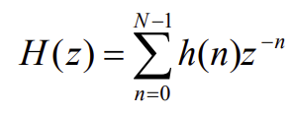**,频率响应为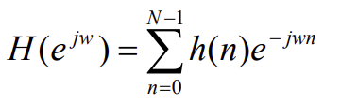。**

**若系统要是线性相位，则要满足冲激响应的对称性。即**

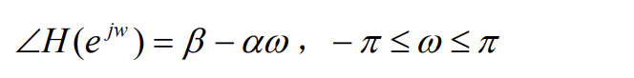

**可以分为以下四种类型的线性相位FIR滤波器：**

**（a）1型线性相位FIR滤波器：偶对称冲激响应，N为奇数。**

**（b）2型线性相位FIR滤波器：偶对称冲激响应，N为偶数。**

**（c）3型线性相位FIR滤波器：奇对称冲激响应，N为奇数。**

**（d）4型线性相位FIR滤波器：奇对称冲激响应，N为偶数。**

**2.窗函数设计基本思想**

**根据给定的滤波器技术指标，选择滤波器长度N和窗函数w(n)，使其具有最窄宽度的主瓣和最小的旁瓣。**

**（1）常用窗函数有以下六种：**

**（a）**

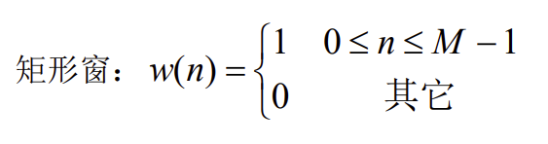

**（b）**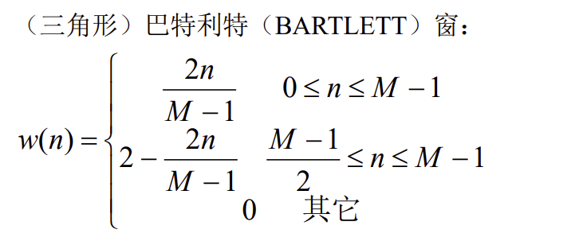

**（c）**

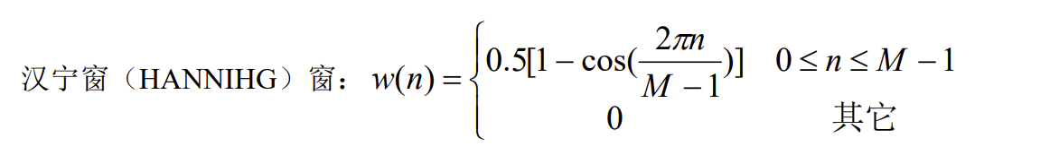

**（d）**

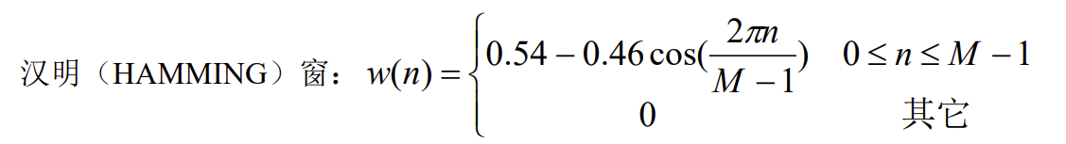

**（e）**

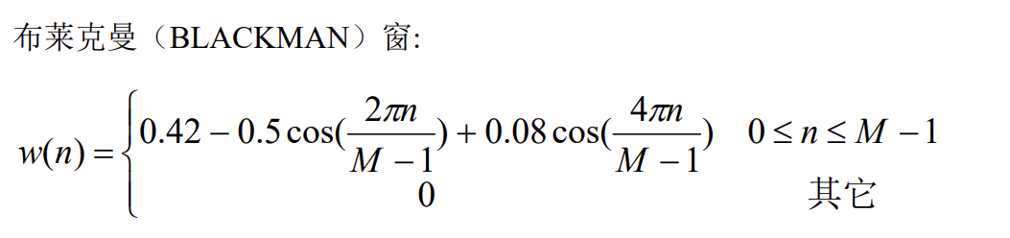

**（f）**

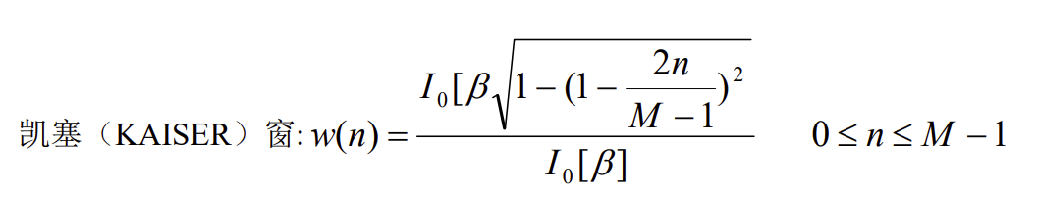

**（2）MATLAB中实现的函数**

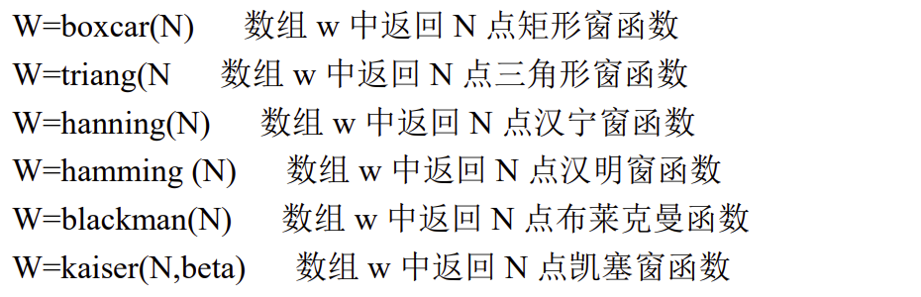

**（3）实际设计公式**

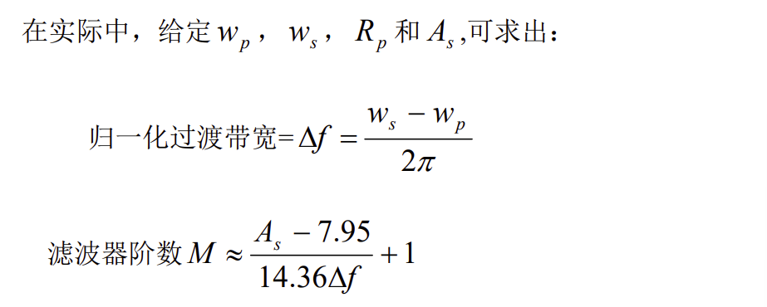

**3.频率采样设计技术**

**系统函数可以H(z)可以根据频率响应H(e^(jw))的样本H(k)得到。**

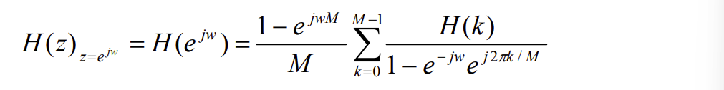

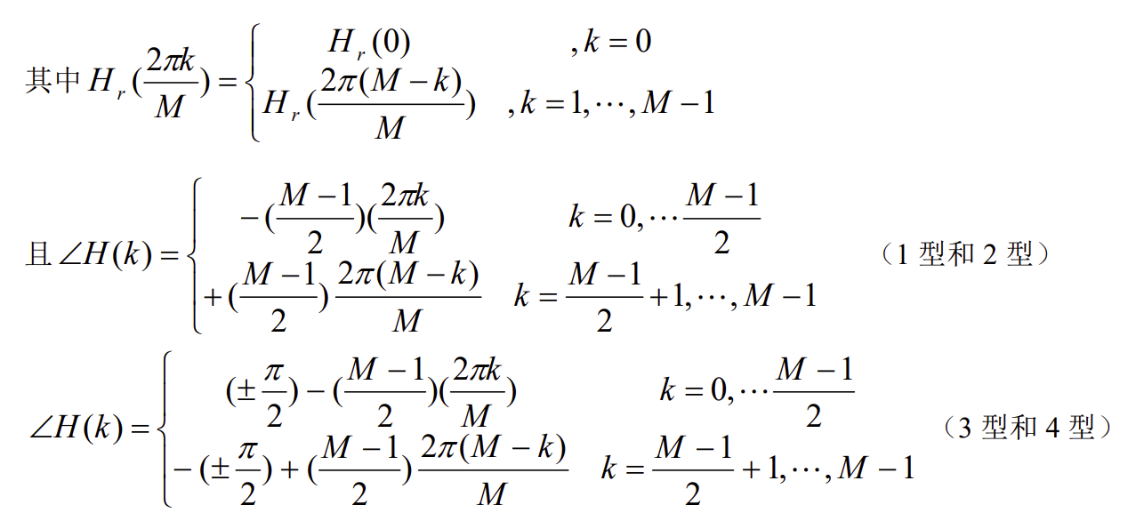

**最后有h(n)=IDFT|H(k)|。**

**设计基本思想：给定理想低通滤波器，先选择滤波器长度M，然后再0到fs上进行M点等间隔频率采样，根据上式，通过对样本内插得到实际响应。**

**两种设计方法：**

1. **朴素设计方法：直接用上面的基本思想，而对逼近误差不加任何限制。**
2. **最优设计方法：通过改变过渡带的样本值，努力使阻带中的误差极小化，产生一个较好的设计。**

**三、实验内容**

1. **题目：线性相位FIR滤波器的特性**
2. **编写计算四种类型线性相位滤波器振幅响应的函数。**

**实验程序：**

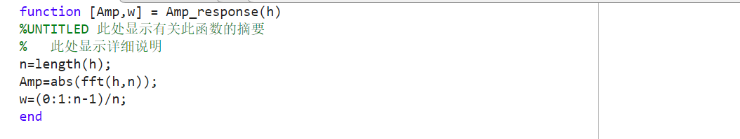

1. **已知滤波器的系统函数如下所示，用以上已编好的函数，确定滤波器的振幅响应以及零点的位置。**

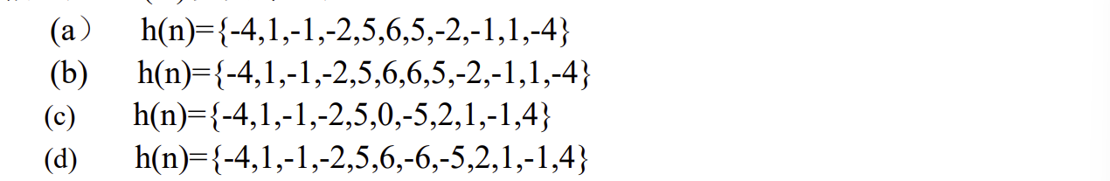

**实验程序：**

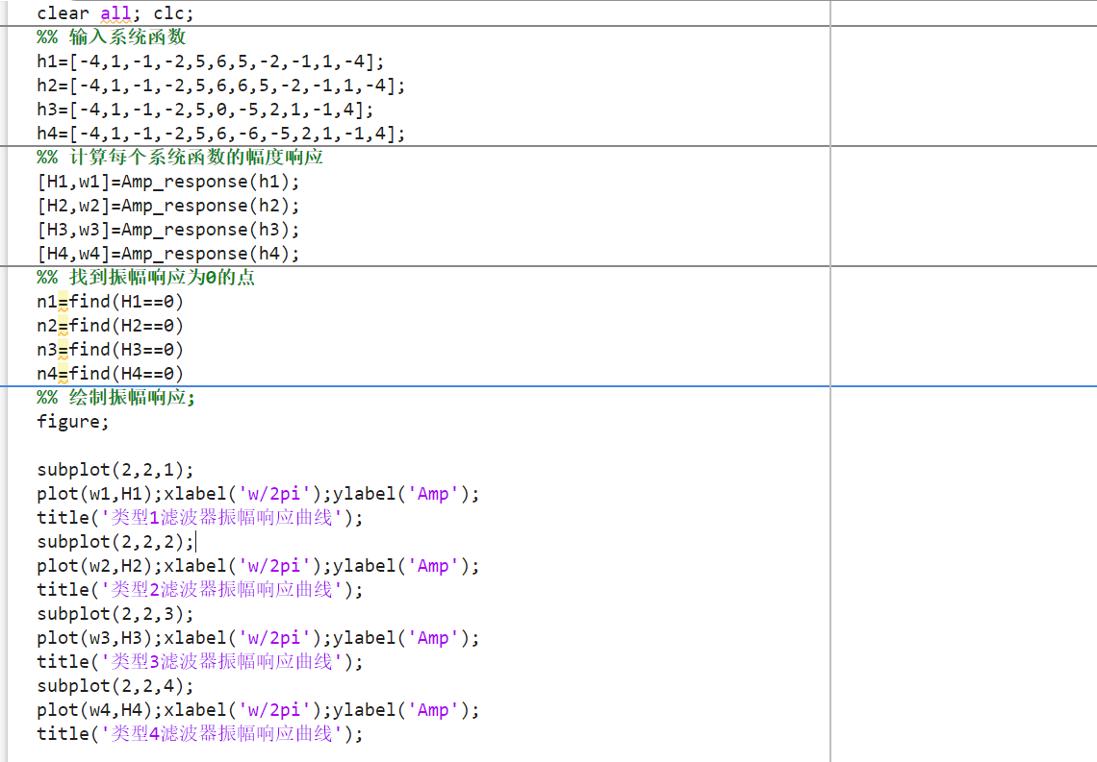

**实验结果：**

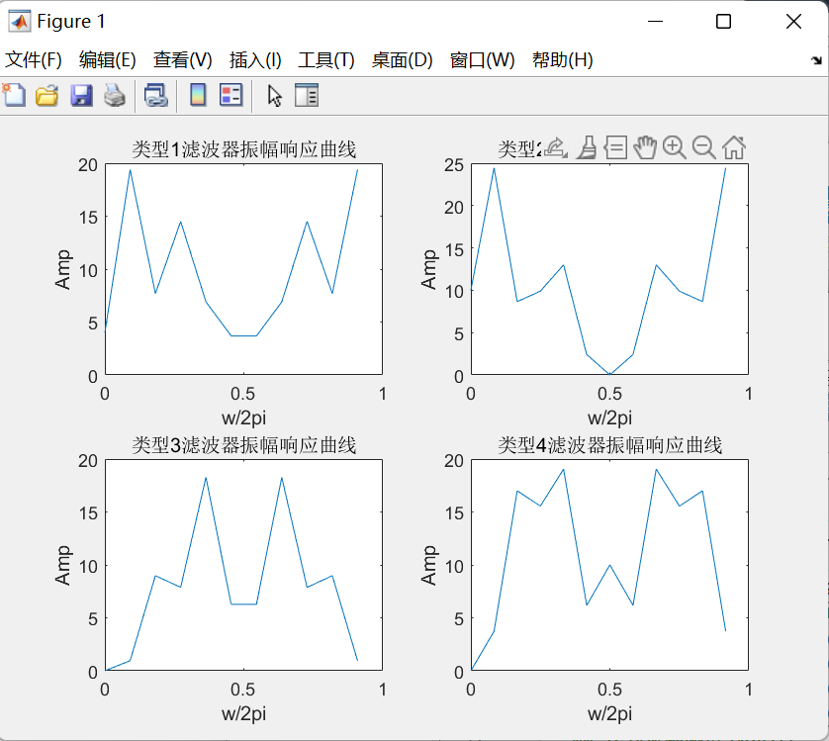

**过零点位置：**

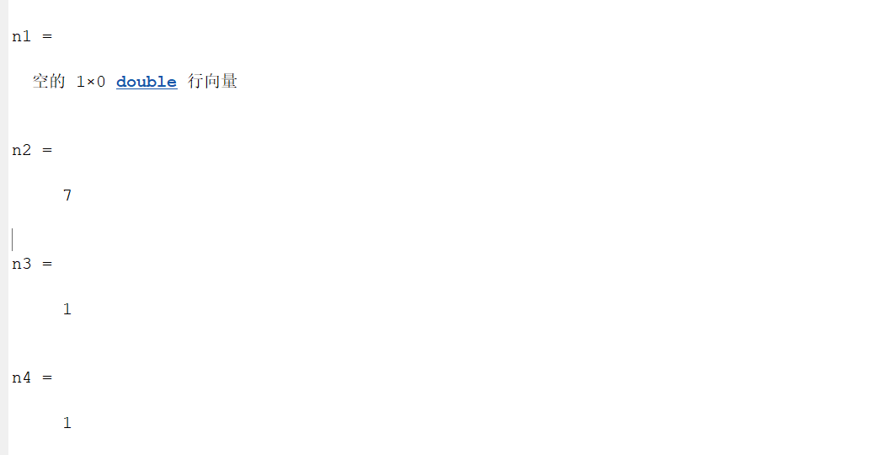

1. **题目：利用窗函数设计FIR滤波器**

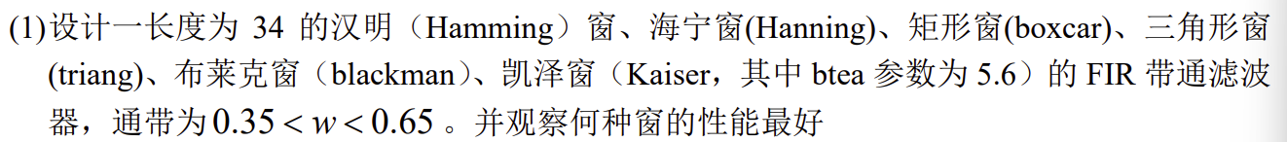

**实验程序：**

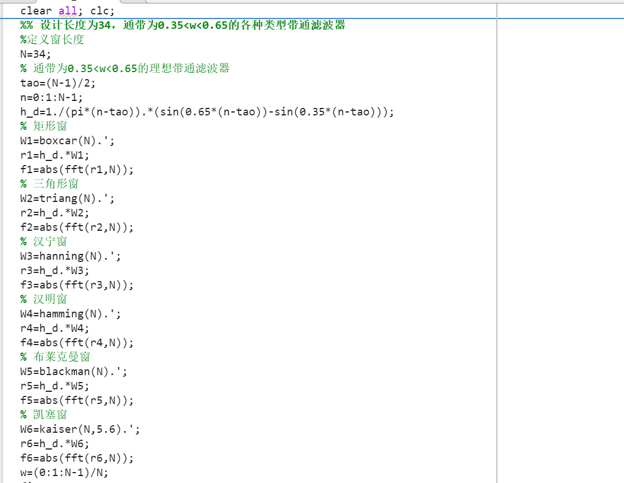

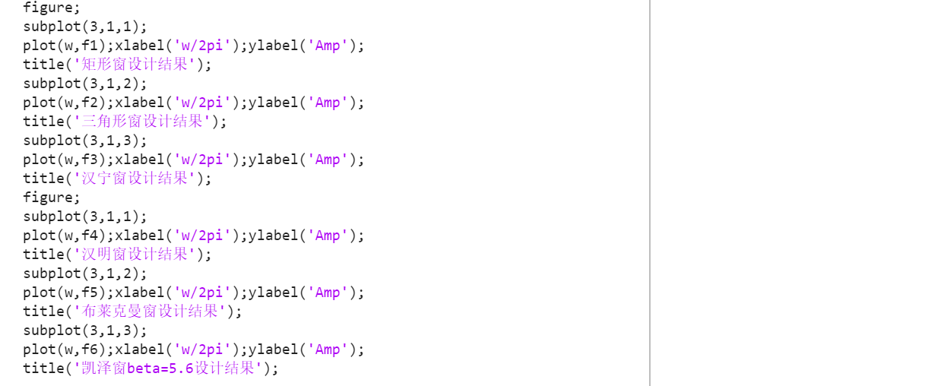

**实验结果：**

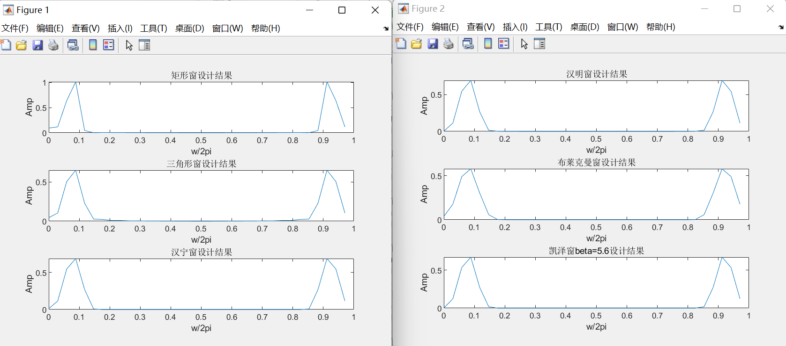

**实验分析：**

**通过上面的图中我们可以看出，采用矩形窗的通带内衰减比较大，布莱克曼窗设计方法的通带内衰减最小，但对于矩形窗在过渡带衰减较快，但是后续的振铃情况会相对其他更加严重，即阻带衰减会比较小。综合比较布莱克曼窗的性能最好。**

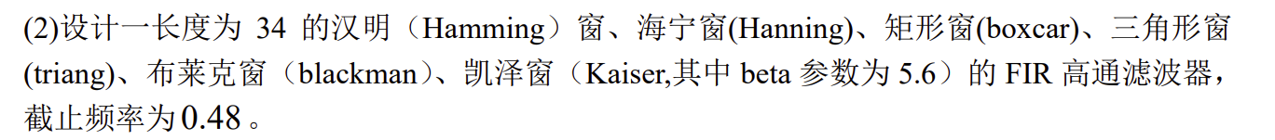

**实验程序：**

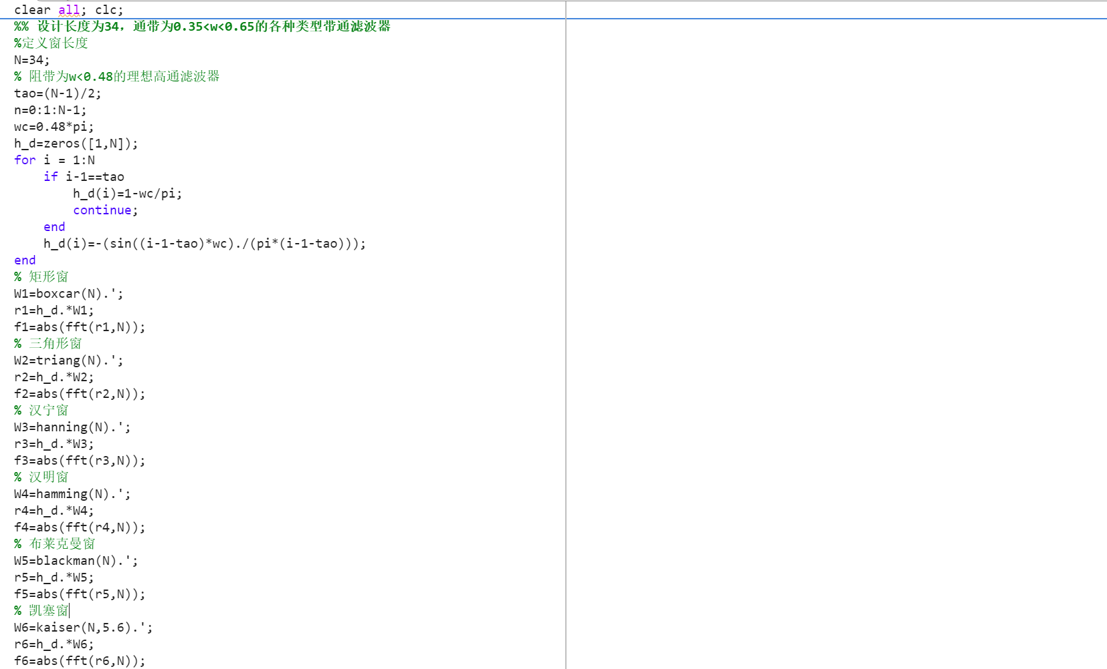

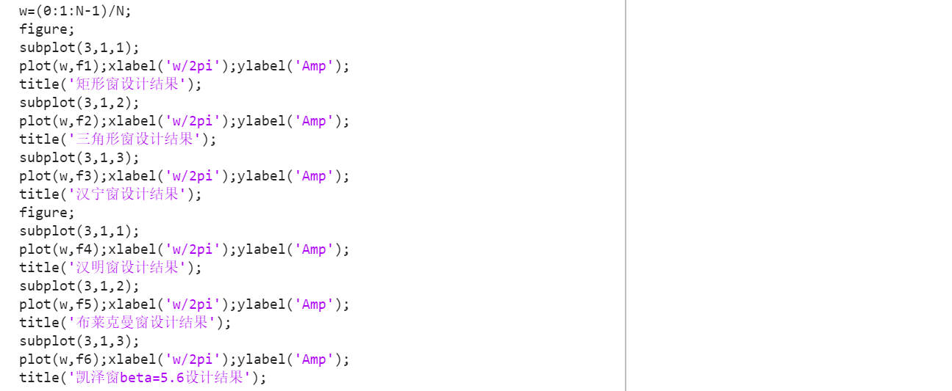

**实验结果：**

**当N为34时，实验结果如下所示：**

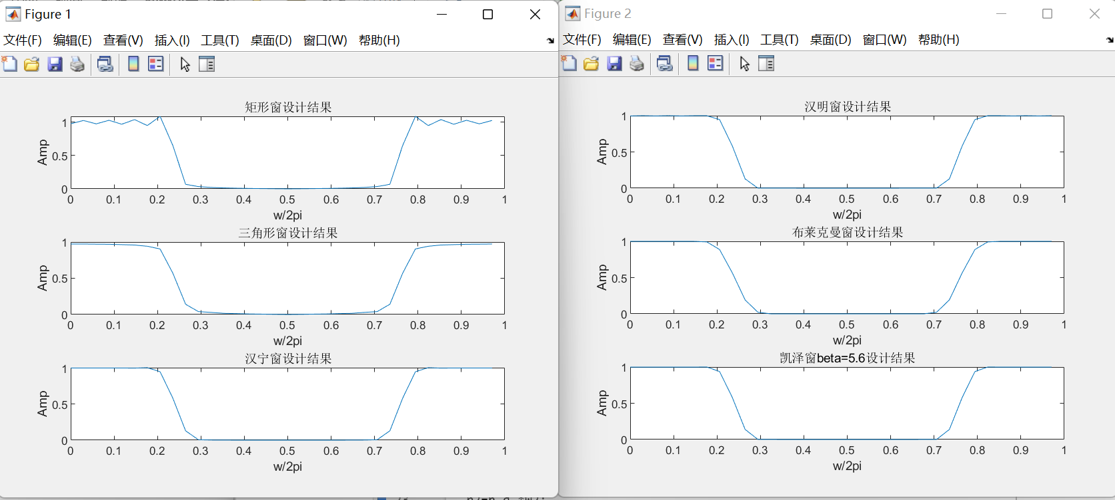

**当N改为35时，实验结果如下所示：**

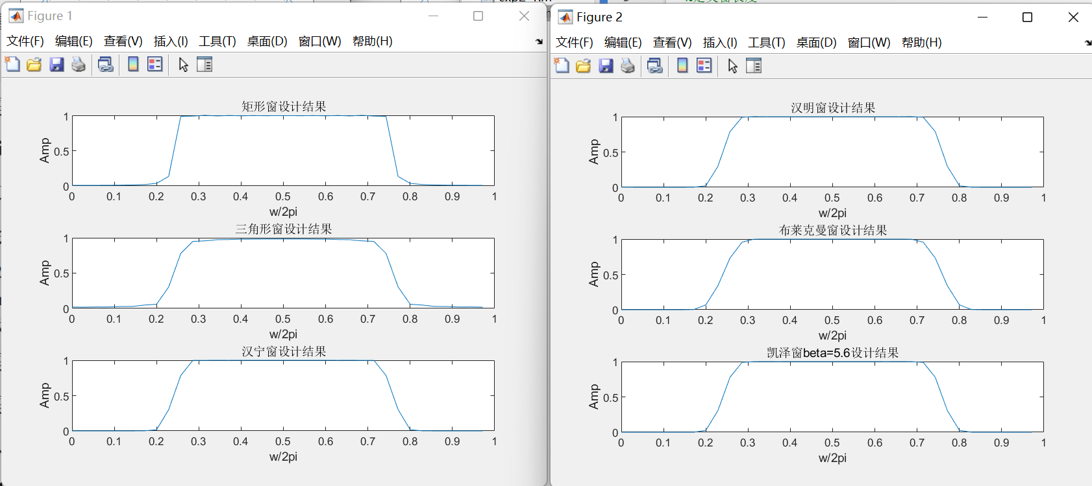

**实验分析：**

**通过上面实验我们可以看出，当利用窗函数法设计高通滤波器时，由于h(n)为偶对称序列，所以N必须为奇数，当N为偶数时无法设计出想要的高通滤波器。**

1. **设计具有指标**



**的低通数字FIR滤波器。选择合适的窗函数，确定冲激响应，并画出滤波器的频率响应。**

**实验程序：**

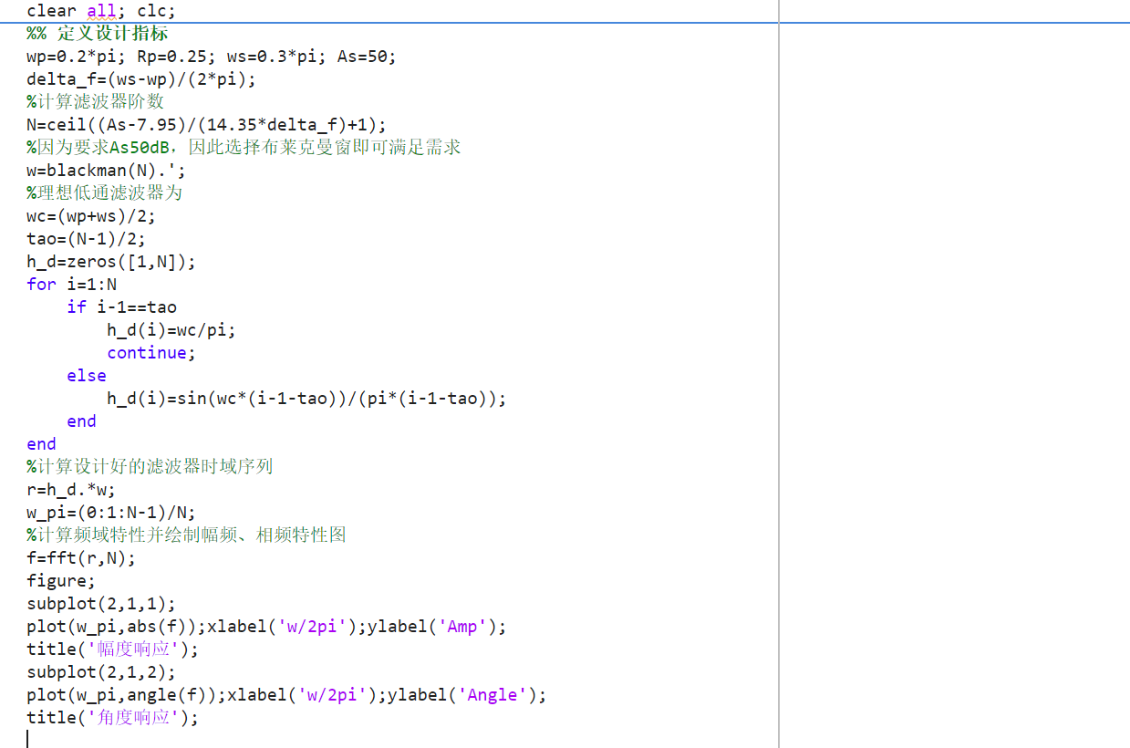

**实验结果：**

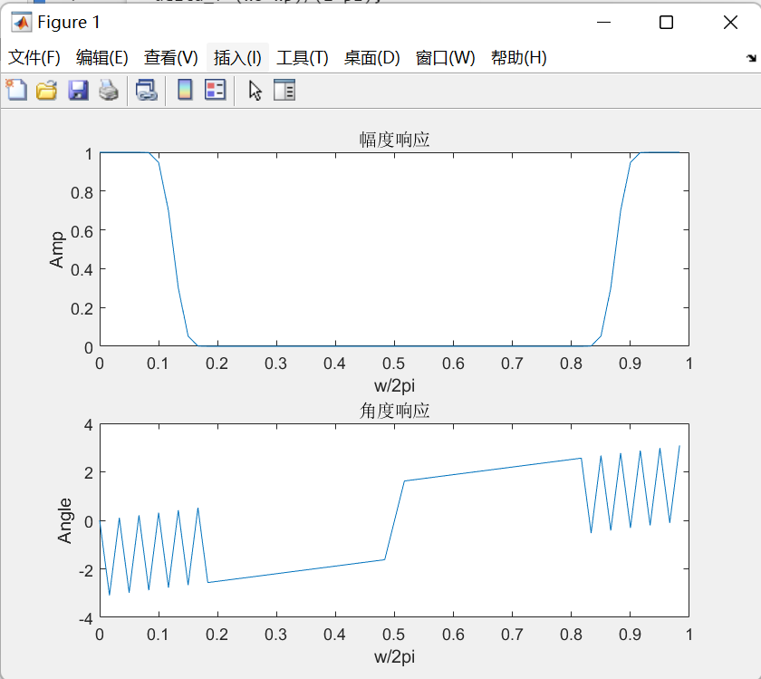

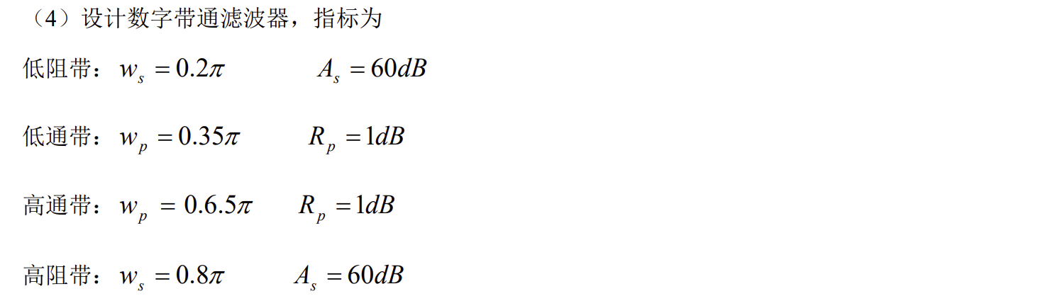

**实验程序：**

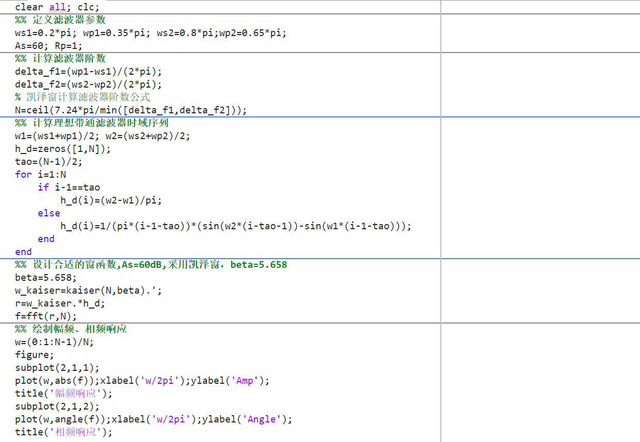

**实验结果：**

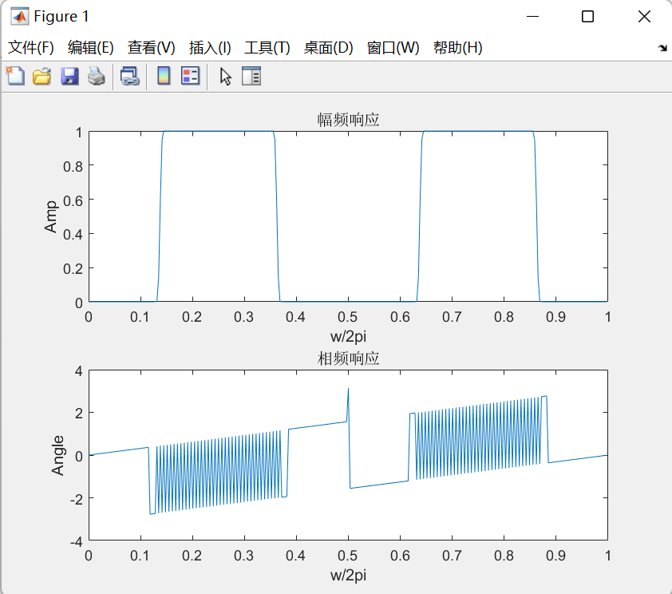

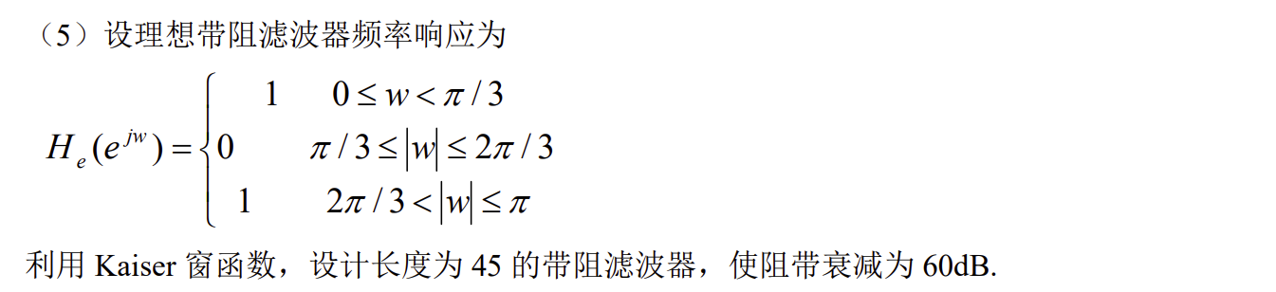

**实验程序：**

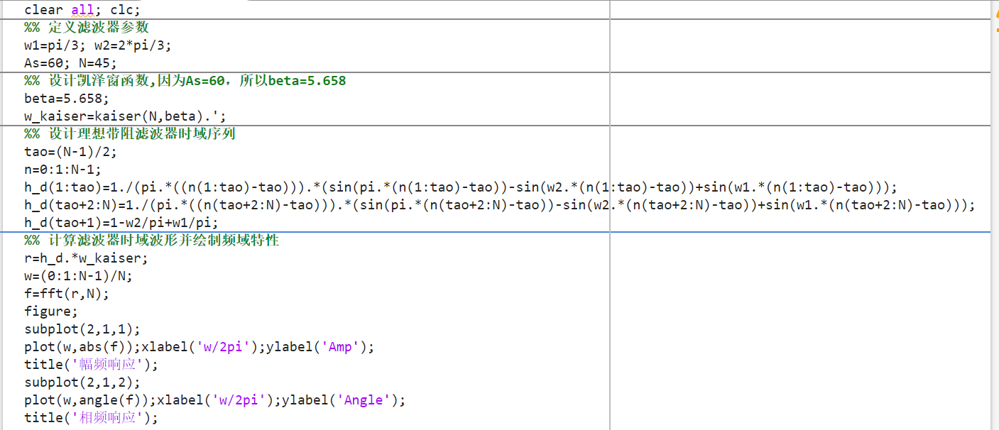

**实验结果：**

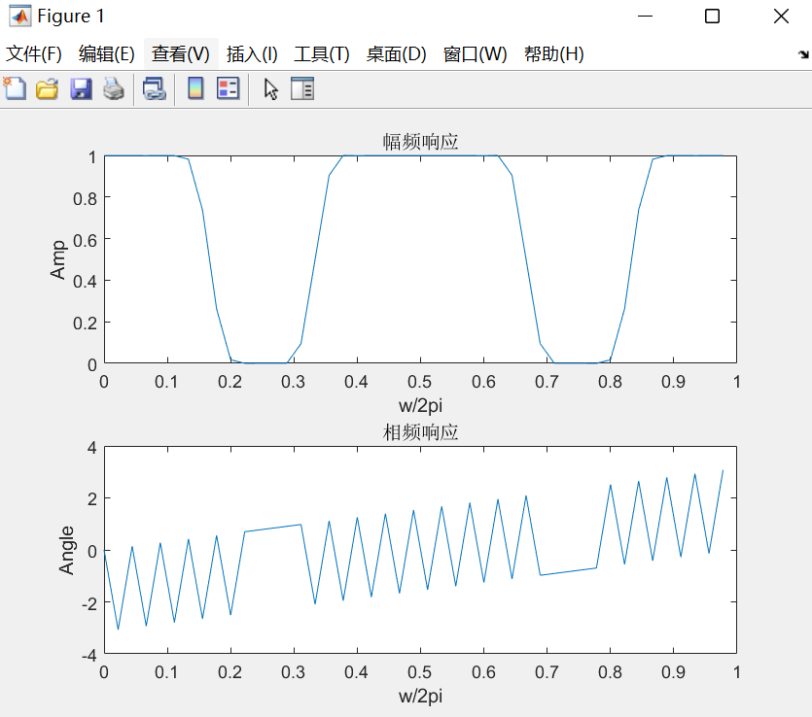



**实验程序：**

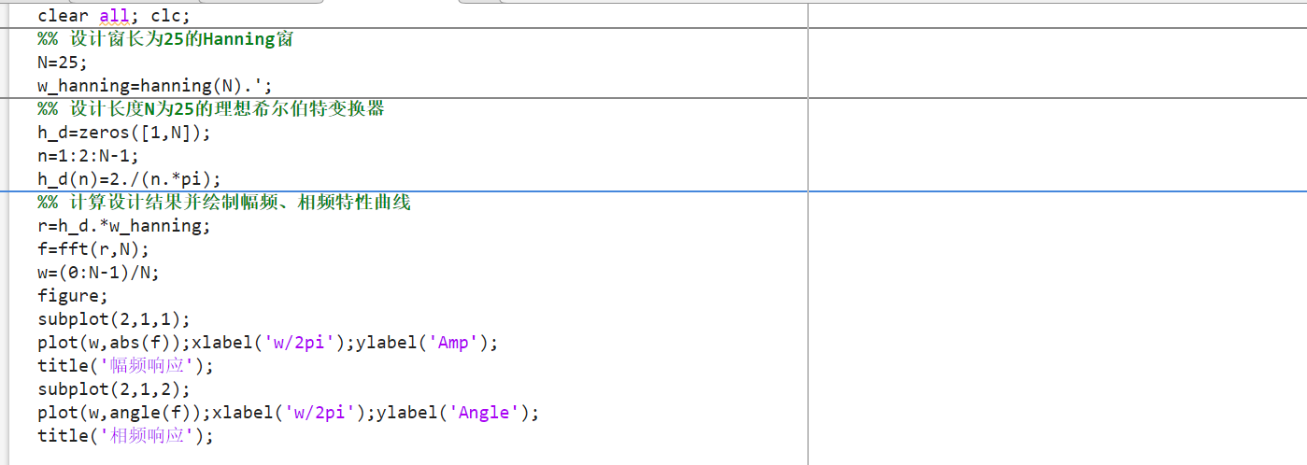

**实验结果：**

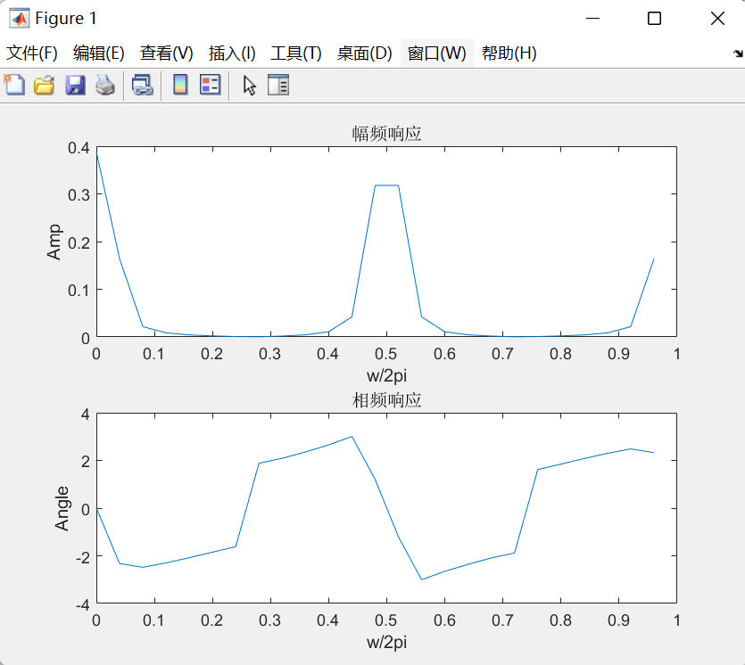

1. **频率取样设计技术**

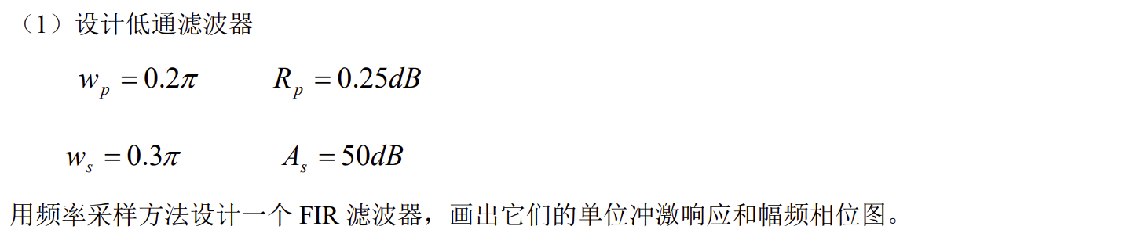

**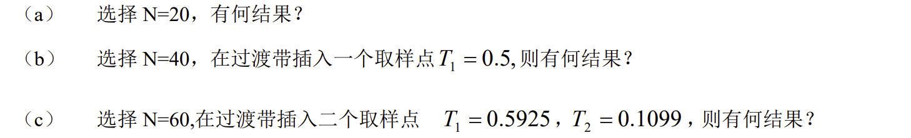  
实验程序：**

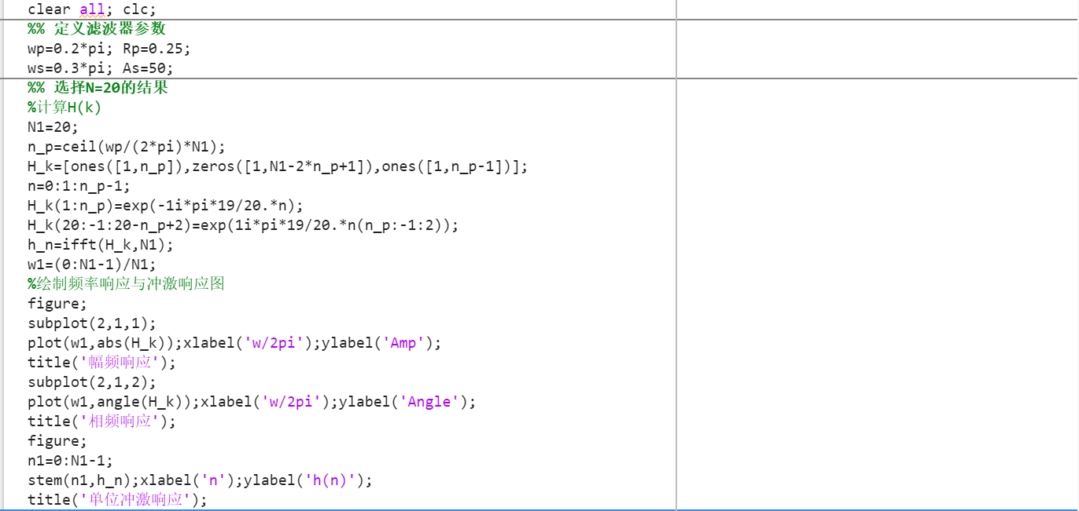

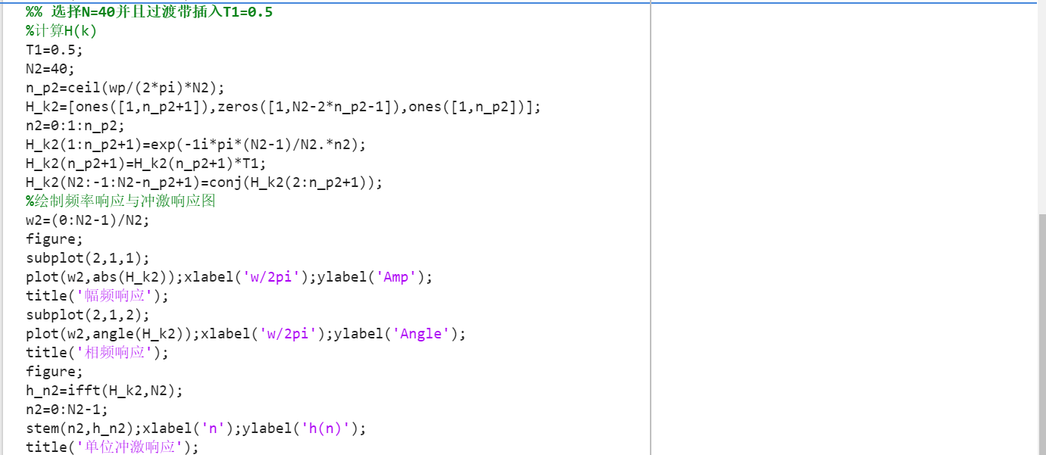

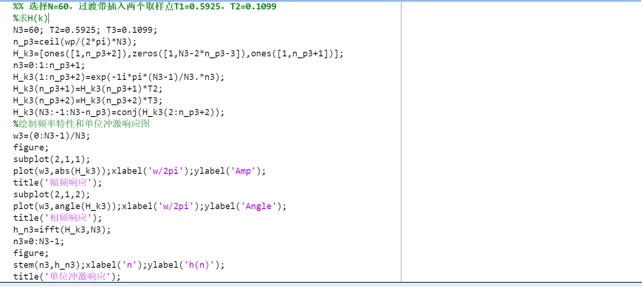

**实验结果：**

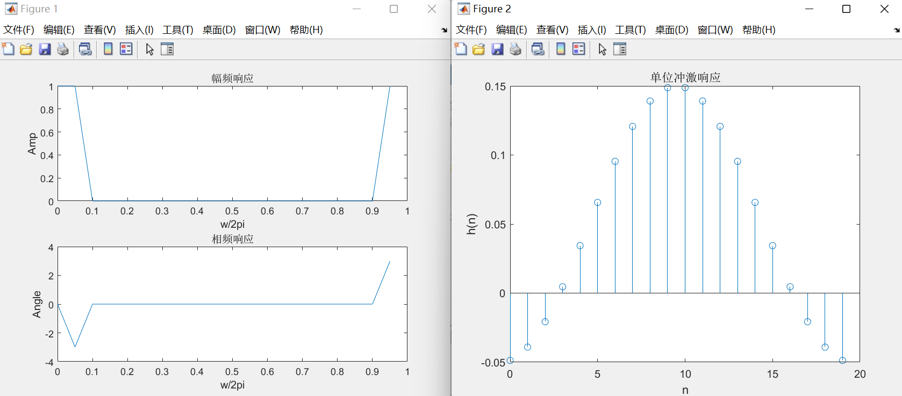

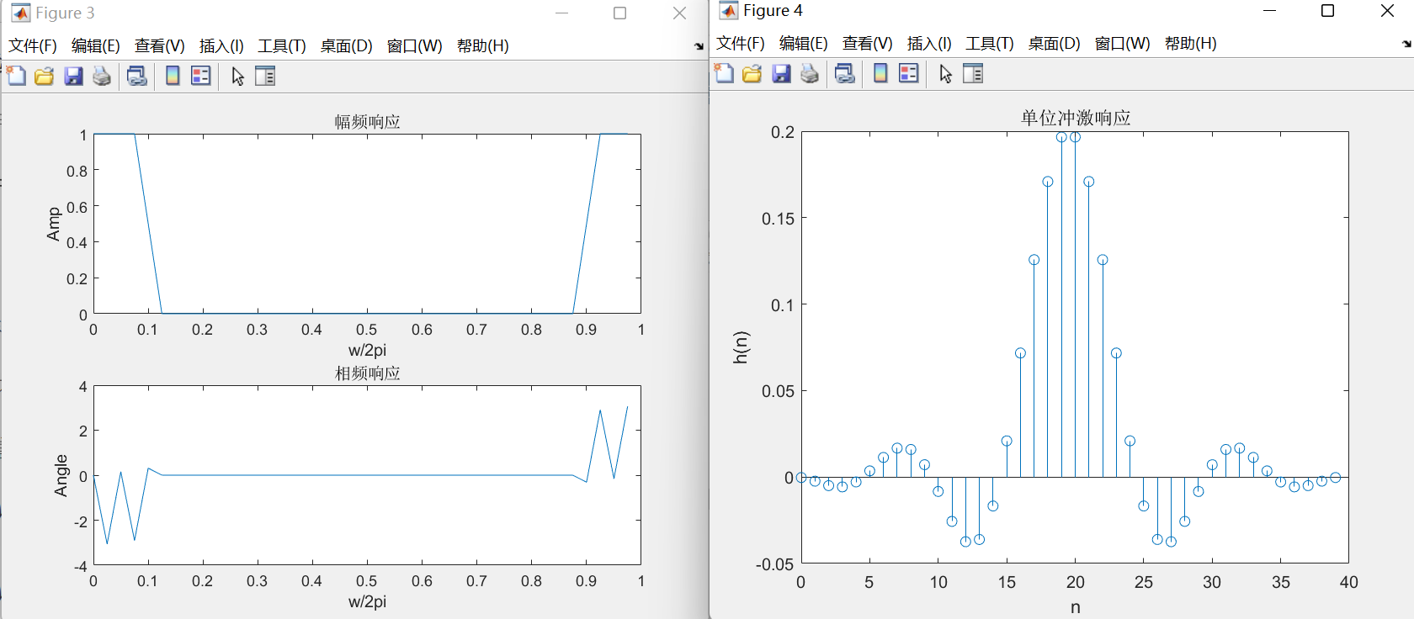

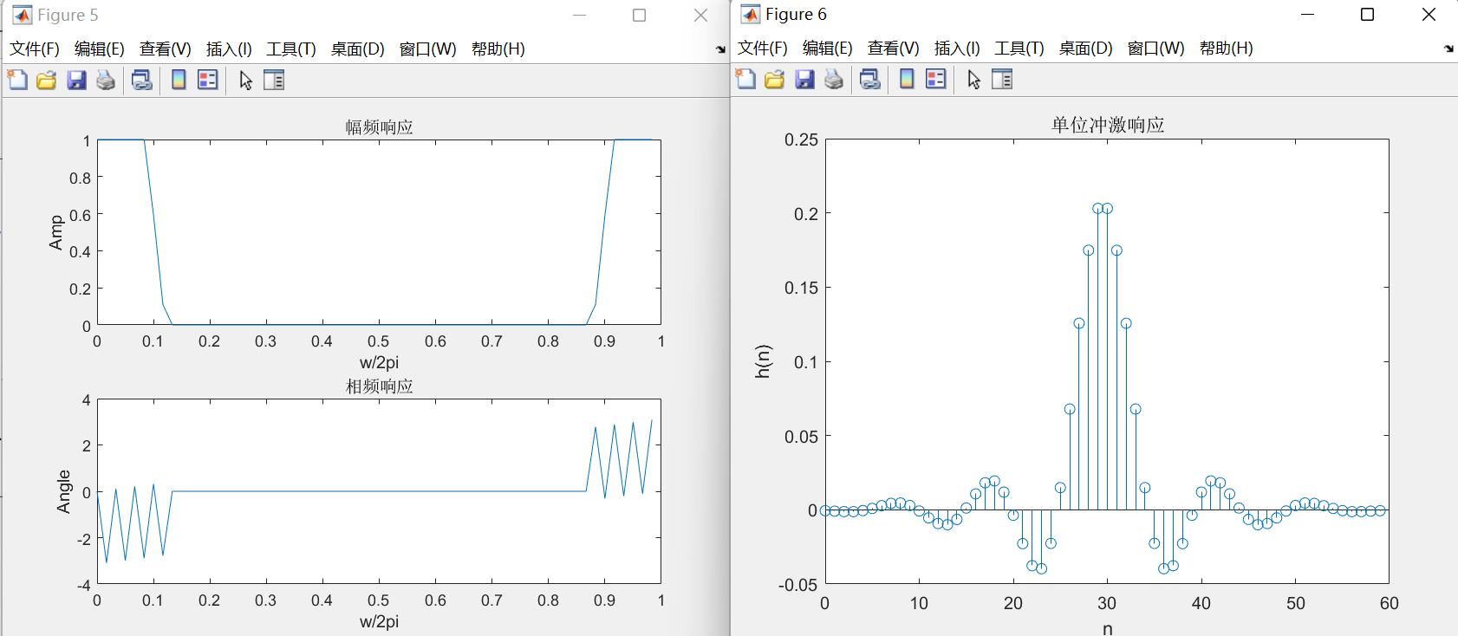

**实验分析：通过以上实验结果我们可以看出，当抽样点数增加，振铃现象会减弱，同时频率泄露的问题也会有一定程度上解决，它的频率特性也越接近于理想的低通滤波器。**

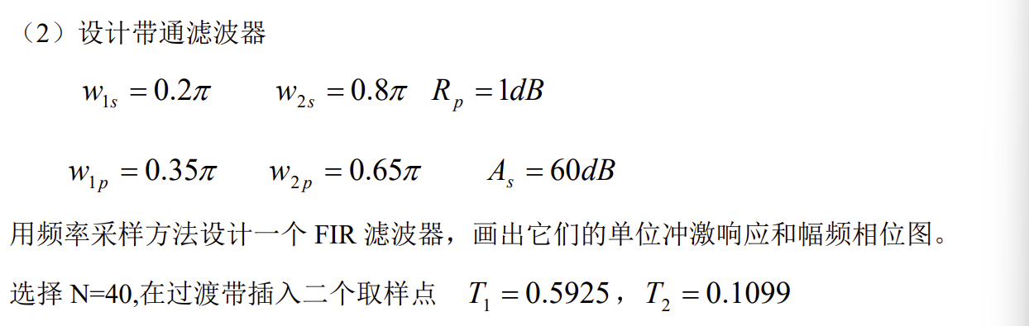

**实验程序：**

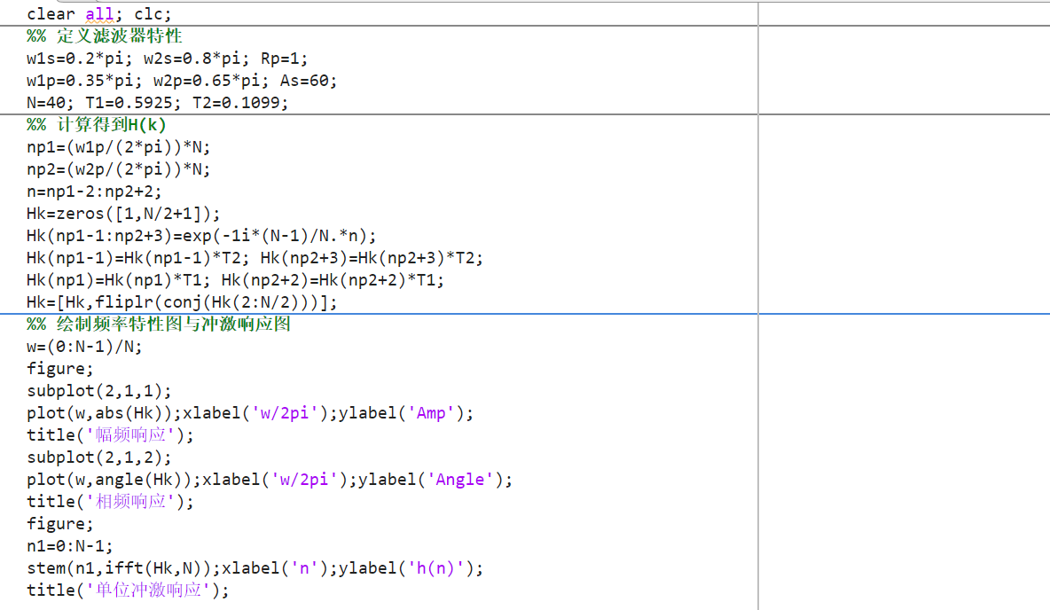

**实验结果：**

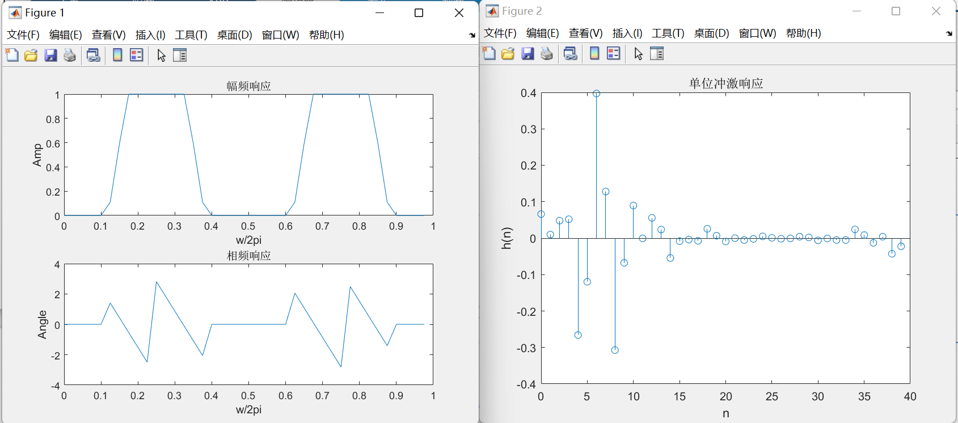

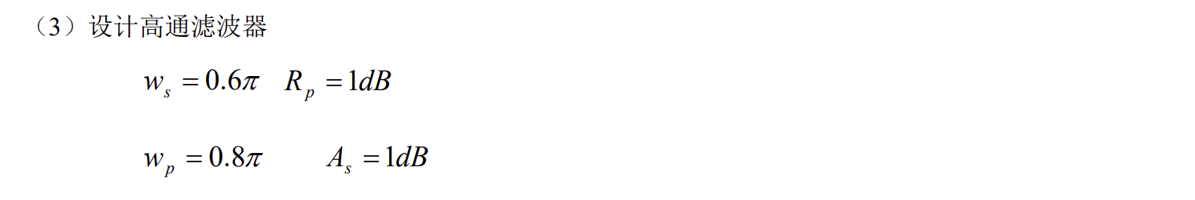

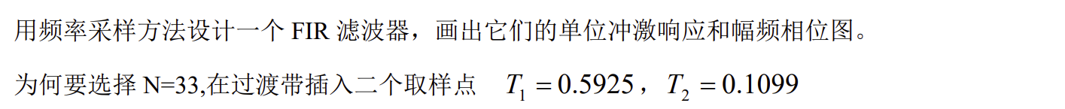

**实验程序：**

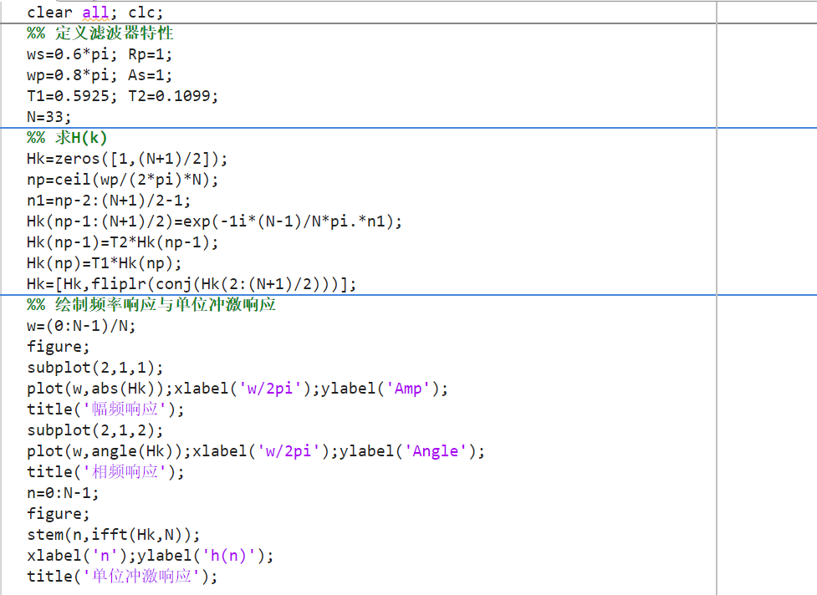

**实验结果：**

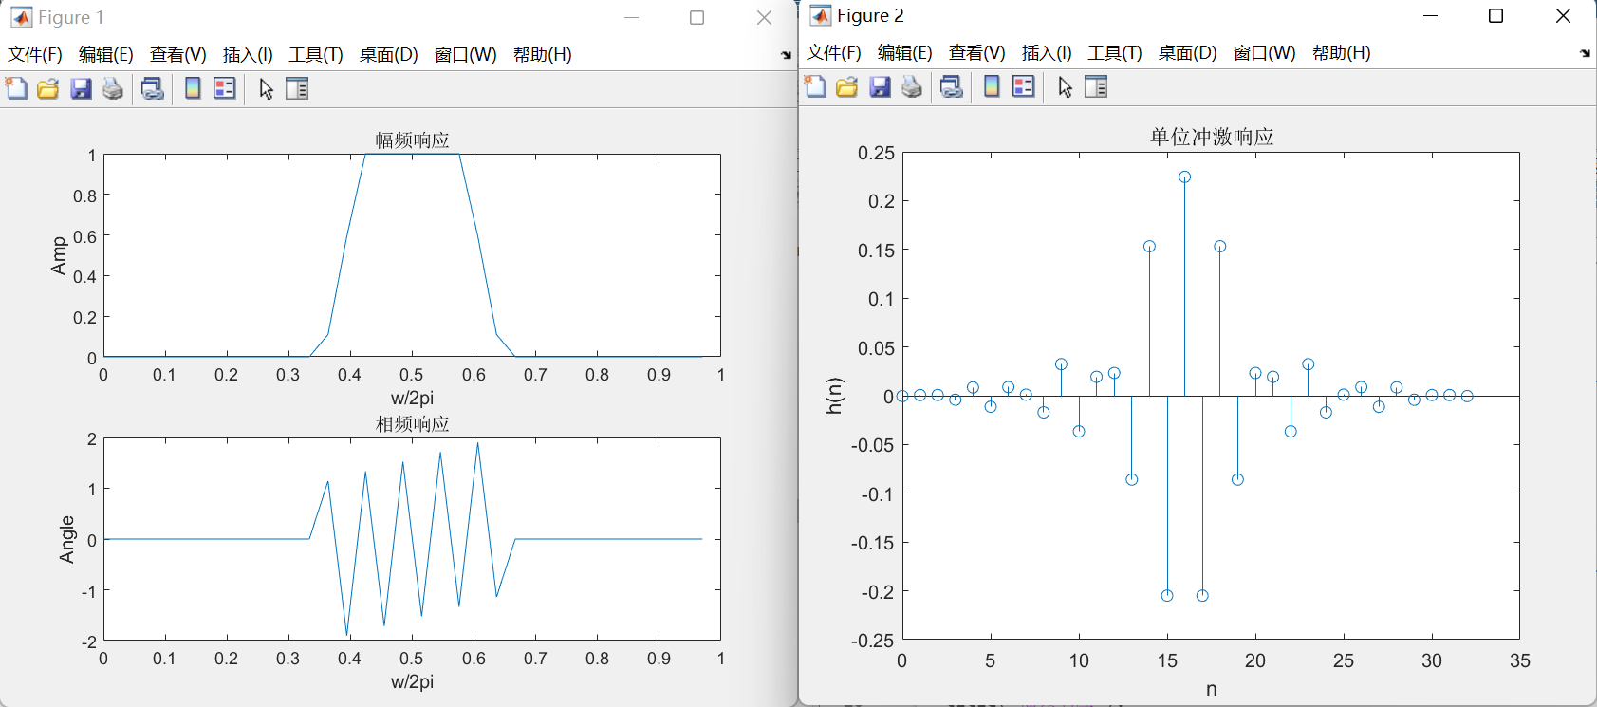

**四、实验总结**

1. **本实验用到的主要函数**

**Amp_response()自定义求四种类型线性相位单位冲激响应的频率响应函数**

**Boxcar()矩形窗设计函数**

**Triang()三角形窗设计函数**

**Hanning()汉宁窗设计函数**

**Hamming()汉明窗设计函数**

**Blackman()布莱克曼窗设计函数**

**Kaiser()凯塞窗设计函数**

**Fft()快速傅里叶变换函数**

**Ifft()快速反傅里叶变换函数**

1. **本实验存在的主要问题及解决方法**

**问题：在实验过程中不知道如何计算频率抽样型设计方法中的通带截止点的计算。**

**解决方法：通过翻阅课本阅读频率抽样设计方法这一个章节，通过查看课本上例题的设计方式即可知道应该如何求通带频率截止点的值。**